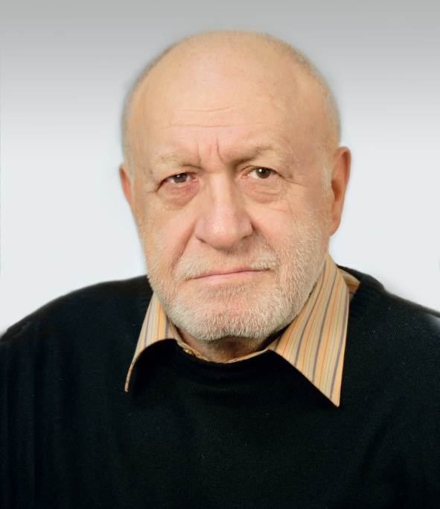
КАЗАИС ВЛАДИМИР ИСААКОВИЧ
Казаис Владимир Исаакович родился 24 марта 1939 года.
Окончил геологоразведочный факультет Казахского политехнического института. На Таймыр приехал из города Алма-Ата.
Многие годы работал главным геологом в Таймырской геофизической экспедиции (ОАО «Таймыргеофизика»). Под его руководством и при самом активном участии выявлены и подготовлены к бурению свыше сотни перспективных на нефть и газ объектов.
Владимир Исаакович входит в число первооткрывателей десятка месторождений углеводородов, считается одним из основных специалистов, которые смогли решить важнейшую для нашего региона задачу - обеспечить Норильский промышленный район природным газом и создать на Таймыре собственный нефтегазовый комплекс.
В. И. Казаис – кандидат геолого-минералогических наук, занимался научно-исследовательской деятельностью. Он автор методических разработок, которые обеспечили успех и эффективность работе в поиске и открытии богатых углеводородами месторождений: Северо-Соленинского, Сузунского, Ванкорского, Лодочного, Тагульского.
Автор многочисленных научных публикаций в специализированных изданиях: журналах «Геология и геофизика», «Геология нефти и газа»; сборниках научных трудов: «Недра Таймыра», «Енисей-Хатангская нефтегазоносная провинция» и др.
Награжден медалью «За заслуги перед Таймыром», дипломом «Первооткрыватель месторождения». Владимир Исаакович имеет звания Заслуженный геолог Российской Федерации (1994), Заслуженный работник ТАО (2004), Почетный гражданин Таймыра (2010).

